PC13 Doc. 9.1.1
CONVENCIÓN SOBRE EL COMERCIO INTERNACIONAL DE ESPECIES
AMENAZADAS DE FAUNA Y FLORA SILVESTRES
____________
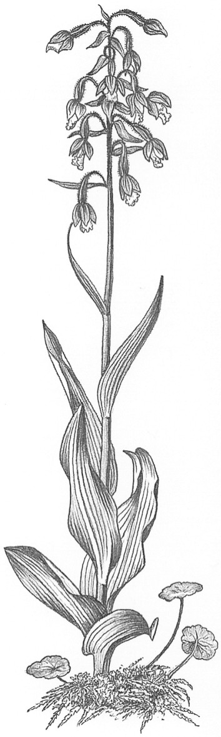
Décimo tercera reunión del Comité de Flora
Ginebra (Suiza), 12-15 de agosto de 2003
Seguimiento de las decisiones aprobadas en la CdP12
Harpagophytum spp. [Decisiones 12.63-12.65]
Aplicación de las decisiones
1. Este documento ha sido preparado por la Secretaría.

Antecedentes
2. En su 12a. reunión (Santiago, 2002), la Conferencia de las Partes aprobó tres decisiones sobre Harpagophytum, a saber:
Dirigidas a las Partes
12.63 Los Estados del área de distribución de especies Harpagophytum que autoricen la exportación de especímenes de esta especie deberían proporcionar información actualizada sobre la aplicación de las políticas y los programas de gestión mencionados en los informes sometidos en cumplimiento de la Decisión 11.63 (véase el documento PC12 Doc. 8.1), para someterla a la consideración de la 14a. reunión del Comité de Flora. Los informes sobre los progresos realizados en la aplicación de esta decisión deben someterse a la Secretaría 90 días antes de la 14a. reunión del Comité de Flora, para que la Secretaría los incluya en un informe que presentará a esa reunión.
12.64 Los Estados del área de distribución y los países importadores deberían entablar negociaciones con la industria de la garra del diablo a fin de obtener apoyo para los programas de gestión que promuevan la utilización sostenible y el desarrollo de las comunidades que se ocupan de la gestión del recurso. En este sentido, y si se estima conveniente, puede solicitarse la asistencia del Comité de Flora y la Secretaría. Los informes sobre los progresos realizados en la aplicación de esta decisión deben someterse a la Secretaría 90 días antes de la 14a. reunión del Comité de Flora, para que la Secretaría los incluya en un informe que presentará a esa reunión.
12.65 Los Estados del área de distribución deberían examinar cómo podrán utilizarse los procesos y los mecanismos en otros tratados internacionales con miras a obtener apoyo para la utilización sostenible del recurso y su comercio equitativo, y deberían solicitar la asistencia de la Secretaría, según proceda. Los informes sobre los progresos realizados en la aplicación de esta decisión deben someterse a la Secretaría 90 días antes de la 14a. reunión del Comité de Flora, para que la Secretaría los incluya en un informe que presentará a esa reunión.
3. En estas tres decisiones se solicita a los Estados del área de distribución de Harpagophytum spp. y, en la Decisión 12.64, a los Estados importadores, que remitan a la Secretaría informes sobre los progresos realizados en lo que concierne a la aplicación de estas decisiones para someterlos a la consideración de la 14a. reunión del Comité de Flora.

Progresos realizados en la aplicación de las decisiones
4. El Gobierno de Namibia ha remitido una actualización sobre la aplicación de las decisiones, en particular la Decisión 12.63 (véase el documento PC13 Doc 9.1.2).
5. En cuanto a las Decisiones 12.63 y 12.64, la Secretaría tiene conocimiento de que el Gobierno de Sudáfrica está desarrollando un plan estratégico para la recolección y gestión sostenible de Harpagophytum spp. en Sudáfrica, que ya constituye la estrategia oficial del Grupo de trabajo sobre la garra del diablo de Sudáfrica. Antes de formular la estrategia se celebraron amplias consultas con los comerciantes de Sudáfrica. La estrategia toma en consideración todos los aspectos de la conservación de la especie, desde la comunidad encargada de la recolección hasta la administración y la aplicación de la ley al comercio, y se presentará en la 14a. reunión del Comité de Flora.
6. La Secretaría sabe que Sudáfrica está finalizando también un informe sobre los resultados de las investigaciones científicas y socioeconómicas realizadas por el Instituto Nacional de Botánica y Resource Africa entre junio de 2002 y febrero de 2003 sobre la garra del diablo. Este estudio tenía por finalidad:
a) determinar lo más precisamente posible la distribución de la garra del diablo en Sudáfrica e identificar las zonas de concentración del recurso;
b) determinar la cantidad recolectada actualmente de garra del diablo en Sudáfrica;
c) compilar información socioeconómica sobre la recolección y el comercio de la garra del diablo en Sudáfrica;
d) determinar en la medida posible si el comercio de la garra del diablo se realiza de forma sostenible; y
e) formular recomendaciones de política encaminadas a garantizar el uso sostenible de la garra del diablo en Sudáfrica.
7. El Comité de Flora tal vez desee considerar si es preciso desarrollar una metodología para revisar los informes, a fin de aumentar la eficacia del examen. En relación con las Decisiones 12.64 y 12.65, se insta a las Partes que necesiten asistencia a que se pongan en contacto con la Secretaría a la brevedad posible.

